Заключение
по результатам экспертизы на проект решения «Об отмене решения Совета Южского городского поселения от 30.11.2021 № 79 «Об утверждении Положения о видах муниципального контроля, осуществляемых на территории Южского городского поселения Южского муниципального района»

Аппаратом Совета Южского городского поселения была проведена правовая экспертиза проекта решения Совета Южского городского поселения «Об отмене решения Совета Южского городского поселения от 30.11.2021 № 79 «Об утверждении Положения о видах муниципального контроля, осуществляемых на территории Южского городского поселения Южского муниципального района», в результате проведения которой было установлено:
1. Проект решения Совета Южского городского поселения «Об отмене решения Совета Южского городского поселения от 30.11.2021 № 79 «Об утверждении Положения о видах муниципального контроля, осуществляемых на территории Южского городского поселения Южского муниципального района» поступил в Совет Южского городского поселения в электронном виде для проведения правовой экспертизы 08 апреля 2022 года, проект размещен для независимой экспертизы на официальном сайте Южского городского поселения 08.04.2022.
2. Предлагаемый проект решения Совета составлен в соответствии с правилами юридической техники. Структура, содержание и оформление проекта решения соответствует требованиям, предъявляемым к нормативно-правовым актам. Проект решения подготовлен в связи с тем, что данное решение не соответствует компетенции органа его принявшего, что подтверждается частью 8 статьи 1 и частью 3 статьи 3 Федерального закона от 31.07.2020 № 248-ФЗ «О государственном контроле (надзоре) и муниципальном контроле в Российской Федерации».
Проект решения Совета Южского городского поселения рекомендован для официального рассмотрения на совместном заседании постоянно действующих комиссий Совета Южского городского поселения Южского муниципального района и принятию депутатами Совета Южского городского поселения Южского муниципального района.

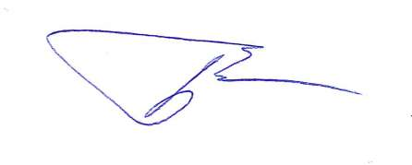
Руководитель аппарата-юрист Совета
Южского городского поселения
Южского муниципального района М.Ю. Брыленков

